Rapprocher des histoires de loup : propositions pour des mises en réseaux autour du personnage-type (octobre 2013)
Légende : les titres que nous ajoutons à la sélection ministérielle sont en italiques. Les indications de niveau que nous proposons alors n’engagent que nous.
NB : Des commentaires plus développés sur les ouvrages de la sélection ministérielle (titres en caractères droits) figurent sur le document « Histoires de loups ».
*
Pour construire le personnage archétype, première étape indispensable
P - La véritable histoire des trois petits cochons, Blegvad, Erik, Gallimard jeunesse, Conte Niveau 1
P - Le loup et les sept chevreaux Grimm, Jacob & Grimm, Wilhelm, Conte Niveau 2
P - Le petit chaperon rouge Perrault, Charles, Conte Niveau 2

Questions pour la synthèse : Que dit-on du loup ? Ou (tout simplement) : Alors ? Le loup ?
*
Pour s’interroger sur le personnage : faut-il avoir peur du loup ?
Après avoir construit les caractéristiques du personnage-type, on peut faire découvrir des histoires modernes, où le loup pourra se montrer différent (ou non !). Au fur et à mesure de la découverte, on jouera au « pareil / pas pareil » !
- Des loups pas si dangereux finalement…
Parce qu’ils sont bêtas, maladroits ou malchanceux :

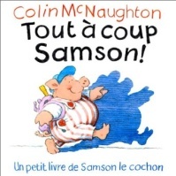 | 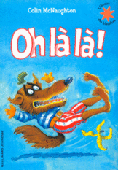 | Les loups de Colin Mc Naughton, dans la série des Samson :  Tout à coup, Mc Naughton, Colin, Gallimard jeunesse 1994, Album Niveau 1  Le loup s’apprête à bondir sur le petit cochon qui s’approche avec insouciance, mais échoue à chaque fois…  Oh là là ! Mc Naughton, Colin, Gallimard jeunesse, Album Niveau 1
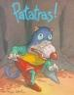 | 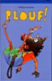 | Les loups de Corentin :  Patatras, Corentin, L'École des loisirs, Album Niveau 1  Tête à claques, Corentin, L'École des loisirs, Album Niveau 1  - Plouf, Corentin, L'École des loisirs, Album Niveau 1-2
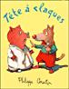
 | 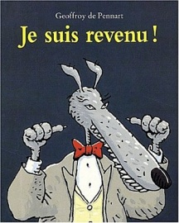 | Les loups de Geoffroy de Pennart : Des propositions de travail en réseau sur cet auteur dans Découvrir la littérature au cycle 2, Norbert Froger et Isabelle Garibal, CRDP Basse Normandie, Sceren 2006, p.73 sq.  Le loup est revenu, Geoffroy de Pennart, l’école des loisirs 1994, Album niveau 2  Je suis revenu, Geoffroy de Pennart, l’école des loisirs 2000, Album niveau 2-3  La même histoire, avec les mêmes personnages, mais cette fois c’est le loup qui raconte…
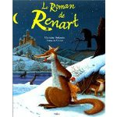 | 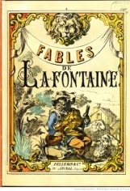 | P - Le roman de Renart, Milan jeunesse, Niveau 2-3.  Deux des histoires adaptées ici mettent en scène le loup, victime du rusé Renart (cf Esope). « Renart et le puits » a inspiré Plouf (après La Fontaine, Fables XI 6, « Le Loup et le renard»).
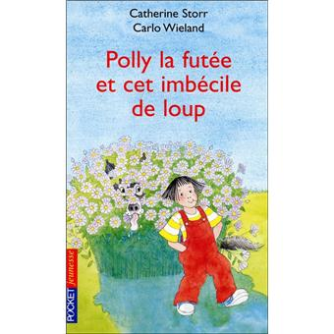 | Polly la futée et cet imbécile de loup, Catherine Storr & Carlo Wieland, 1955, réédité en 1994 par Pocket jeunesse, Récit illustré niveau 3.  Le loup tente à chaque chapitre une nouvelle façon de s’emparer de Polly pour la croquer, mais celle-ci a lu suffisamment de contes pour ne pas se laisser prendre à ces pièges ! On trouve beaucoup d’outils de travail (assez classiques) sur internet, pour ce livre qui figurait dans la première sélection ministérielle.

Parce qu’ils ne sont pas si méchants, au fond !

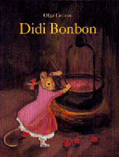 | Didi Bonbon, Grégoire Solotareff, Olga Lecaye, l’école des loisirs 1994 Album niveau 1  Didi la petite souris fait d’excellents bonbons. C’est ce qui va lui permettre d’échapper à « l’ogre-loup » rencontré au fond de la forêt, loup finalement plus gourmand que méchant.
Docteur loup, Olga Lecaye, l’école des loisirs 1994, Album niveau 1
Ce matin, Marc le lapin s'est réveillé malade, et sa maman cherche désespérément un docteur. C'est le Docteur Loup qu'il faut aller voir, lui conseille le hibou. Le Docteur Loup? Est-ce bien prudent?
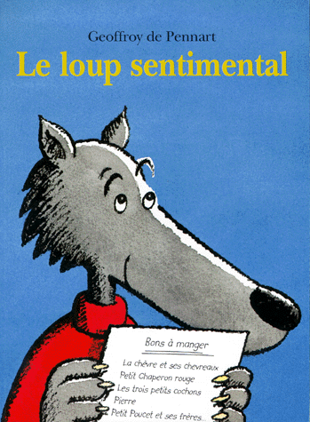 | Le loup sentimental, Geoffroy de Pennart, l’école des loisirs 1994, Album niveau 1-2 Histoire d’un petit loup qui ne peut se résoudre à manger aucune des proies traditionnelles que ses parents lui désignent…  http://www3.ac-clermont.fr/cddp15/lr/affouvrs_gene.php?titre=Le+loup+sentimental
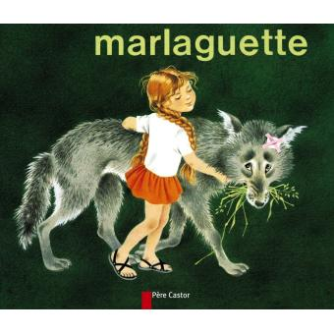 | Marlaguette, Marie Colmont, ill. Gerda Müller, Flammarion Père castor, Album Niveau 1-2  Un classique, régulièrement réédité. Marlaguette obtient du loup, par reconnaissance (elle l’a soigné, alors qu’il voulait la manger) qu’il devienne végétarien. Mais le loup dépérit : peut-il vraiment tenir? Elle le délie de sa promesse, mais il s’engage à ne plus jamais manger d’enfant.

- Des loups qui nous conduisent à nous interroger : le loup est-il forcément méchant ? Peut-il changer ?

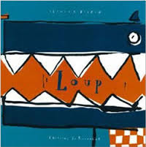 | Loup, Olivier Douzou, éditions du Rouergue 1999, Album Niveau 1, presque tout en images. « Je mets mon nez, mon œil, … » : la figure du loup se construit peu à peu, jusqu’à l’horrible GRRRRR… Mais surprise : à la dernière page, le loup, assis sagement avec une serviette autour du cou, mange sa carotte !
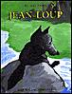 | Jean-Loup, Antoon Krings, l’école des loisirs 1992 Album Niveau 1 Jean-Loup, le petit loup, aime jouer à faire peur à Marie-Loup. Un jour, lorsqu’un loup soi-disant vieux et aveugle lui demande son aide, il l’envoie promener... Mais Marie-Loup réagit autrement, et voilà qu’elle disparaît ! (chez les loups, il y aurait donc des gentils et des méchants… comme chez nous !) Heureusement, Jean-Loup est là pour la sauver.
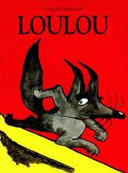 | Loulou, Solotareff, Grégoire, L’École des loisirs, Album Niveau 1 Une amitié entre un loup et un lapin, est-ce possible ? Quand les deux héros jouent à « la peur-du-loup », le lapin, lui, a vraiment peur. Loulou devra en faire à son tour l’expérience pour retrouver son ami.
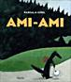 | Ami-ami, Rascal, ill. Girel, « Pastel » Ecole des loisirs 2002, Album Niveau 2-3 Chacun de son côté, le petit lapin blanc et le grand loup noir désirent également un ami… Mais dans quel but ? Les intentions sinistres du loup n’apparaissent que dans l’image, en contradiction avec le texte à la première personne, où les deux personnages énoncent le désir de trouver un ami.
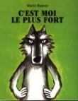 | C'est moi le plus fort, Ramos, Mario, L'École des loisirs, Album Niveau 2 Le loup est redoutable pour les petits, mais dès qu’il se trouve face à plus grand que lui, il n’y a plus personne !
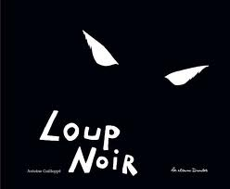 | - Loup noir, Guilloppé, Antoine, Casterman, Album tout en images Niveau 2 Perçu comme une menace de plus en plus effrayante, le personnage (loup gentil ? chien ?) sauve finalement la vie de l’enfant qu’il suivait dans la forêt.
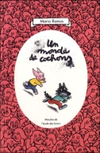 | Un monde de cochons, Ramos, l’école des loisirs, Récit illustré Niveau 2  Louis, le petit loup, vit difficile ment ses rapports avec les autres dans ce « monde de cochons »  Beaucoup de pistes sur le site http://educalire.fr/Un_monde_de_cochons.php
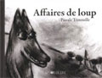 | Affaires de loup, Trimouille, Pascale, La joie de lire, Album tout en images Niveau 2-3 Le loup voleur de livre semble prendre finalement conscience de ce dont il prive la fillette qu’il a cambriolée : il va lui rendre l’objet de son larcin.
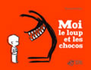 | - Moi le loup et les chocos, Perret, Delphine, Thierry Magnier, BD Niveau 3 Découragé, décrépit, le loup ne fait plus peur du tout. Mais avec un peu d’entrainement, il sème la panique dans la cour de récréation !

Des questions possibles pour la synthèse :
Dans cette histoire, qui a peur du loup ? A-t-il (a-t-elle, ont-ils) raison ?
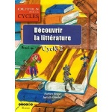 | D’autres propositions dans Découvrir la littérature au cycle 2, Norbert Froger et Isabelle Garibal, CRDP Basse Normandie, Sceren 2006, p. 125-134

*
Pour découvrir la leçon de certaines histoires qui sont aussi des fables

- Sur la peur du loup
Comparer l’attitude des personnages : certains utilisent la peur du loup (dans quel but ?), d’autres la dépassent…

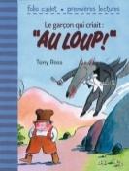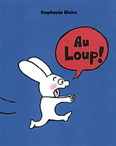 | Le garçon qui criait « Au loup ! », Ross, Tony, Gallimard jeunesse, Album Niveau 1 Une utilisation aux conséquences désastreuses…
 | Au loup !, Stéphanie Blake, l’école des loisirs 2005 Album Niveau 1 Pour ne faire que ce qui lui plaît, un petit lapin crie «Au loup ! » pour se débarrasser des importuns, jusqu’à ce que…
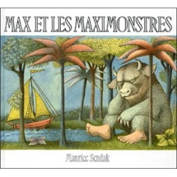 | Max et les maximonstres, Maurice Sendak, l’école des loisirs 1967, Album niveau 1  Tout commence quand Max enfile son costume de loup et se met à faire des bêtises… Mais pourquoi donc ?
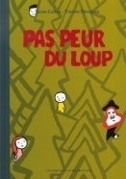 | Pas peur du loup, Anne Cortey, ill. Vincent Bourgeau, Gallimard 2007 Pépé Louis raconte à ses petits-enfants des histoires de loup, mais ils n’ont même pas peur ! Il va donc aller en chercher une auprès d’un spécialiste, le loup lui-même… Avec trop de succès !  Pour ne pas oublier le plaisir de se faire peur…
 | Loulou, Solotareff, Grégoire, L’École des loisirs, Album Niveau 1 Comment le jeune loup apprend à ne plus faire peur pour retrouver son ami le lapin !
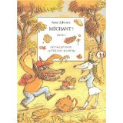 | Méchant ! Sylvestre, Anne, Actes Sud Papiers Heyoka jeunesse, Théâtre Niveau 1 Comment la fille-biquette résiste fermement aux tentatives d’intimidation du garçon-loup…
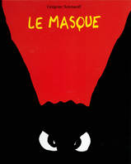 | - Le masque, Solotareff, Grégoire, L’École des loisirs 2001, Album Niveau 2-3  Magnifique fable sur la violence que chacun porte en soi. Deux enfants sont mangés par un loup, mais sortent aussitôt de son ventre. De la dépouille, ils tirent un masque et un manteau, avec lesquels ils terrorisent les habitants de la ville. Mais la fillette se lasse assez vite du jeu et rentre se coucher. Le garçon continue, suscitant les interrogations de sa sœur quand elle l’accueille, au matin, pour un petit déjeuner.  Très bon point de départ pour des débats interprétatifs et/ou à visée philosophique : Pourquoi la sœur du héros dit-elle que c’est dangereux, de porter trop longtemps un masque de loup ?

- Sur l’entraide
Le loup, ici, est clairement un ennemi. Mais comment fait-on face au danger ?

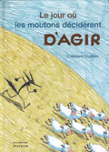 | - Le jour où les moutons décidèrent d'agir, Chabert, Clément, De la Martinière jeunesse, Album Niveau 3  Les moutons en ont assez de se faire dévorer les uns après les autres et décident de chercher un plan d’action contre le loup. Mais toutes les propositions étant rejetées l’une après l’autre, pour toutes sortes de raisons, ils ne vont rien faire… pour le plus grand profit du loup, bien sûr ! Belle lecture, pour rire (les tactiques successives sont désopilantes) et pour réfléchir aux dangers de l’individualisme et de la discorde.
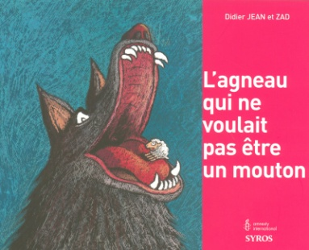 | L'agneau qui ne voulait pas être un mouton, Didier Jean et Zad, Syros jeunesse & Amnesty international 2008  Un troupeau broute paisiblement. Lorsqu'un loup s'attaque au mouton malade, on ne s'en offusque pas. Pas de réaction non plus lorsque vient le tour du mouton noir... C’est seulement quand le loup dévore le bélier que l’on s’inquiète ! C'est le courage d'un agneau qui va bouleverser le cours des choses.  L’album a figuré dans la sélection ministérielle pour le cycle 3. N trouve néanmoins des indications pour travailler cet album dès la maternelle dans un article du FA :  http://www.cairn.info/revue-le-francais-aujourd-hui-2005-2-page-85.htm

Ces livres peuvent être mis en réseau, par exemple, avec Le masque, de Solotareff, pour faire ressortir les différentes « leçons » ou « morales » de ces histoires.

Des questions possibles pour la synthèse :
Ces histoires, qu’est-ce qu’elles racontent ? Qu’est-ce qu’elles ont l’air de dire ?

Un tableau de comparaison est disponible p.25 du Guide pédagogique du manuel de lecture Chut… Je lis ! CP, téléchargeable gratuitement sur le site www.hachette-education.com
Un tableau de comparaison portant sur 5 de ces histoires est disponible p.26 du Guide pédagogique du manuel de lecture Chut… Je lis ! CP, téléchargeable gratuitement sur le site www.hachette-education.com

